2022年7月29日
あまた株式会社

美しい田園風景を巡るノベル＆ウォーキングシミュレーター
『NOSTALGIC TRAIN』スクリーンショットコンテスト結果発表

あまた株式会社(本社：東京都新宿区、代表取締役髙橋宏典、以下：あまた)は、本日、個人ゲーム開発者の「畳部屋」氏と共同で開催した『NOSTALGIC TRAIN』スクリーンショットコンテストの受賞作を発表したことをお知らせいたします。

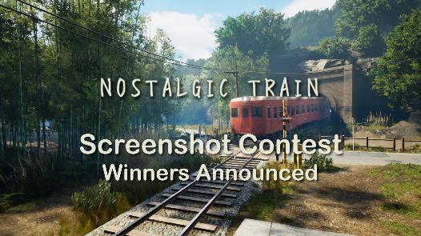
■『NOSTALGIC TRAIN』発売4周年＆1周年記念スクリーンショットコンテスト受賞作決定
2018年6月13日に日本のインディーゲームクリエイター畳部屋氏がSteamで配信開始した『NOSTALGIC TRAIN』は発売4周年を迎え、また、あまたが移植を担当したNintendo Switch™版もこの8月に発売1周年を迎えることから、これを記念して、Steam版のみならず、Nintendo Switch™版、PlayStation®4 / PlayStation®5版、Xbox One / Xbox Series X|S版とあわせて、スクリーンショットコンテストを開催しました。お陰様でたくさんのご応募をいただきましたこと、心より感謝いたします。ありがとうございました。
今回、審査したのは、開発者である畳部屋氏、あまた代表の髙橋宏典に加えて、プロの写真家でインゲームフォトグラファーでもある横田裕市氏です。素敵な作品が多く、設定していた賞だけに絞り切れず、各審査員のお気に入りの作品も表彰することとなりましたので、当初より受賞作品が増えています。
結果発表の特設ページでは、受賞作への審査員からの選評もあわせてご紹介します。また、受賞作だけでなく、数多くの作品の中から、最終選考まで残った作品も掲載していますので、ぜひご覧ください。

◆『NOSTALGIC TRAIN』スクリーンショットコンテスト結果発表特設ページ
Amata Gamesサイト：https://amata.games/news/nt-sscontest-02/

■受賞作品のご紹介
【最優秀賞】nokAman様
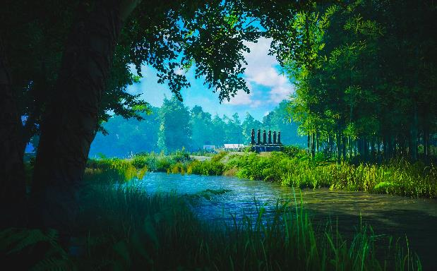
【賞品】受賞作品の複製画(A4サイズ)とPayPal 3,000円相当
【選評：畳部屋氏】
木々に囲まれた影の中から覗く印象的な六地蔵、空を映す水面など、構図や色調の補正も含めてとても完成度高くNOSTALGIC TRAINの世界を切り取ってくれています。
【選評：横田氏】
数多くエントリーのあった風景カットの中でも、手前と奥の森林で囲んだ印象的なフレーミングと水辺のリフレクションを中央にもってきたことで非常にドラマチックな作品に仕上がっています。満場一致の1枚でした。
【選評：髙橋】
木々の影で周辺を囲って中央の光を際立たせた中に、シルエットの六地蔵という構図がとても印象的でした。懐かしくも美しい風景が多数あるNOSTALGIC TRAINですが、改めてその風景の美しさに気付かせてくれる一枚です。

【Steam賞】きち｜KICHI様
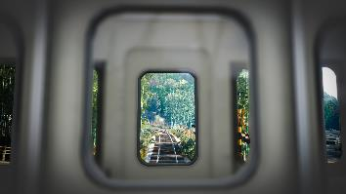
【賞品】PayPal 3,000円相当
【選評：横田氏】
車窓から覗く作品は数多くありましたが、中でもこちらの作品はより乗客の目線を思わせる臨場感を感じる1枚でした。

【Nintendo Switch賞】OGUROCK様
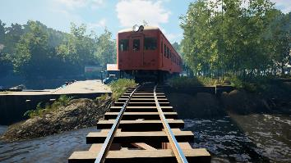
【賞品】PayPal 3,000円相当
【選評：髙橋】
線路の上で撮った作品は他にもありましたが、線路の消失点とその先に迫る列車との構図バランスが際立つ一枚です。

【PlayStation賞】まつすけ様
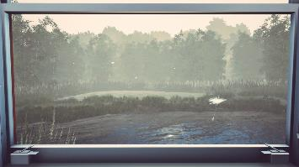
【賞品】PayPal 3,000円相当
【選評：畳部屋氏】銀色窓枠を絵のフレームとしても使い全体がグレートーンにまとまっていて印象的でした。

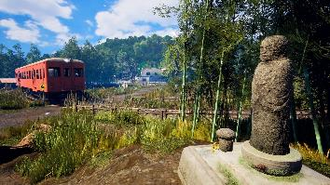
【Xbox賞】grfr360様
【賞品】PayPal 3,000円相当
【選評：横田氏】
列車の視線誘導の先に竹林とお地蔵様。物語の魅力が綺麗に整った1枚です。

【畳部屋：審査員特別賞】野網千尋様
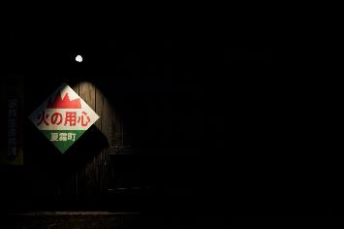
【賞品】PayPal 3,000円相当
【選評：畳部屋氏】
この世界にこんな切り取り方があるんだという、作者すら開発していても気づかなかったような視点を頑張って見つけて作品にしてくださったという意味で大変嬉しく、変わり種のテーマのこの作品を畳部屋賞としたいと思います！

【横田裕市：審査員特別賞】増満勇響 HayatoMasumitsu様
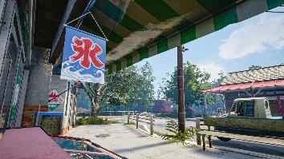
【賞品】PayPal 3,000円相当
【選評：横田氏】
町の雰囲気だけでなく夏を感じさせる「記号」となるかき氷の旗をメインの被写体に持ってきた1枚。自然や電車にフォーカスを置いたエントリーが目立つ中で引き立つ作品でした。

【髙橋宏典：審査員特別賞】映像音楽マニア様
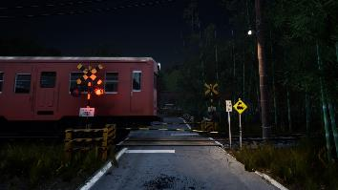
【賞品】PayPal 3,000円相当
【選評：髙橋】
夜の踏切警報器と電柱の灯りに浮かび上がる夜の列車。夏の夜の湿度の高い空気まで切り取られているよう感じられて、印象的な一枚です。

◆『NOSTALGIC TRAIN』スクリーンショットコンテスト開催概要
対象：『NOSTALGIC TRAIN』全てのプラットフォームで撮影されたスクリーンショット
応募方法：
- 『NOSTALGIC TRAIN』のゲーム内でスクリーンショットを撮影する。
- ハッシュタグ「#NOSTALGICTRAIN」「#ScreenshotContest」の2つと、撮影したゲームプラットフォームのハッシュタグ（「#Steam」「#NintendoSwitch」「#PS4share」「#PS5Share」 「#XboxShare」のいずれか）を記載してTwitterもしくはInstagramに投稿する。
応募期間：2022年6月9日(木)～7月10日(日)
審査期間：2022年7月11日(月)～7月22日(金)
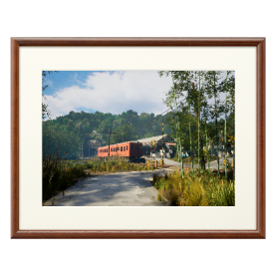
結果発表：2022年7月29日(金)
賞/賞品：
- 最優秀賞：全てのプラットフォーム対象で最も優れた1作品
賞品：受賞作品の複製画(A4サイズ)とPayPal 3,000円相当
- Steam賞：Steam版の作品の中で優れた1作品
賞品：PayPal 3,000円相当
- Nintendo Switch賞：Switch版の作品の中で優れた1作品
賞品：PayPal 3,000円相当
- PlayStation賞：PlayStation 4版とPlayStation 5版の作品の中で優れた1作品
賞品：PayPal 3,000円相当
- Xbox賞：Xbox One版とXbox Series X|S版の作品の中で優れた1作品
賞品：PayPal 3,000円相当
コンテスト特設ページ：https://amata.games/news/nt-sscontest/
コンテスト結果発表ページ：https://amata.games/news/nt-sscontest-02/
※注意事項等は特設ページをご覧ください。

◆審査員
畳部屋 『NOSTALGIC TRAIN』開発者/ナラティブ＆環境アーティスト
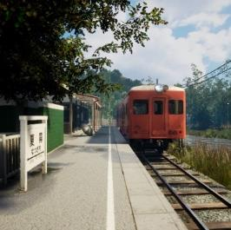
大学で西洋史とタンザニアの建築装飾を専攻した後、ゲーム業界の３D背景職に。2012年より日本を出てチェコ、USAベイエリア、ポーランドに在住。これまでサイバーパンク2077 、Mafia3、 マリシアスなどに携わる。 畳部屋名義でUE4を使った個人開発を行い、『NOSTALGIC TRAIN』は第22回文化庁メディア芸術審査委員会推薦作品、2021年発売の『最涯（さいはて）の列車』はBitSummit THE 8th BITにて、技術、アイデアなど革新的な作品に贈られる「INNOVATIVE OUTLAW AWARD / 革新的反骨心賞」ノミネート作となっている。

横田裕市 プロ写真家/インゲームフォトグラファー

福島県郡山市出身85年生まれ、東京都世田谷区在住の写真家。 2010 年よりプロとして活動を開始。 雄大な自然のスケールを伝える大胆かつ繊細な絵を得意とする。主 に国内外の風景を撮影。観光誘致、地方創生関連の撮影の他、記事執筆や SNS をはじめとしたWeb媒体でのPR案件も行う。 国際的なフォトコンテスト｢IPA 2016｣にて部門優勝、数多くの海外メディアへ掲載されるなど、国内外問わず活動の幅を広げている。国内でのインゲームフォトグラフィー文化の認知・普及に貢献する。

髙橋宏典 あまた株式会社 代表取締役

国内ゲーム会社４社、韓国ゲーム会社２社でディレクター、プロデューサーを務める。これまでにアーケード、コンソール、PCオンライン、モバイル、VRと、幅広いプラットフォームでの開発を経験。​株式会社ソニー・コンピュータエンタテインメント（当時）在籍時代にディレクター、プロデューサーを担当したゲーム『どこでもいっしょ』は、マルチメディアグランプリ1999通商産業大臣賞（グランプリ）、第４回日本ゲーム大賞など多数の賞を受賞。​2019年に発売したVR脱出アドベンチャーゲーム『Last Labyrinth』でもVRならではの体験性で話題を呼び、世界各国のゲームやVRイベントで数々の賞を受賞した。現在は、ゲーム開発会社の経営をしつつ、VRアクションアドベンチャーゲーム『オノゴロ物語 ～The Tale of Onogoro～』のディレクションも行う現役のゲーム開発者。​

■『NOSTALGIC TRAIN』とは
『NOSTALGIC TRAIN（ノスタルジックトレイン）』は、日本の田園風景の中で、消えた「夏霧」の人々と「私」の謎を解き明かしていく、少し切なく幻想的な一人称視点のアドベンチャー/ウォーキングシミュレーターです。
日本のインディーゲームクリエイター「畳部屋」氏が2018年6月にSteamで配信し、どこか懐かしさを感じる日本の田舎の風景を、美しく再現したCGのクオリティが大きな話題を呼び、第22回文化庁メディア芸術審査委員会推薦作品にもなりました。
また、あまたが移植を担当し、本年8月に配信を開始した Nintendo Switch™版も大変好評をいただいております。
『NOSTALGIC TRAIN』は、ストーリーモード「旅の終わりに二つのゆらめき」と夏霧の世界を自由に歩き回ることができるフリーモードを収録しています。「切ない物語」と「懐かしくも美しい景色」の織り成す幻想世界にゆったりと浸ってみませんか。

■ストーリー
眩しくて目が開けられない。 セミの声と湿度の高い空気に全身が包まれる。微かに混じる潮風の匂い。
古い駅舎の木のベンチに座っている。
ここはどこだろう、何をしていたのだろう……。

懐かしいような田舎の風景。
「夏霧」と書かれた駅。
単線の鉄道。
光の中から放り出されたように目を覚ました私は、記憶を失っていた。
不思議なことに、この見知らぬ土地には誰の姿も見当たらないのだった……。

■スクリーンショット
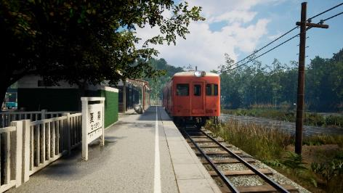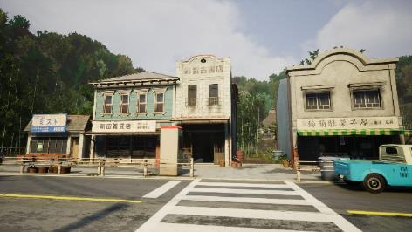

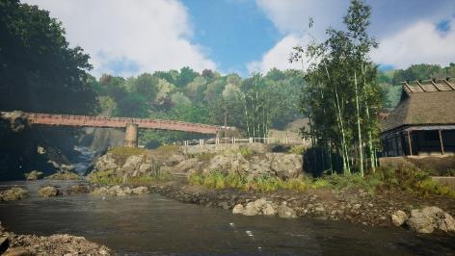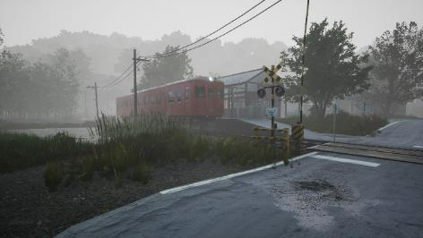

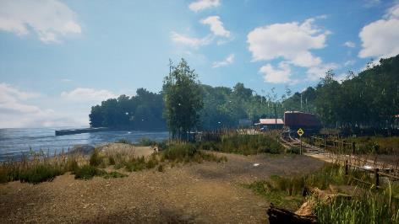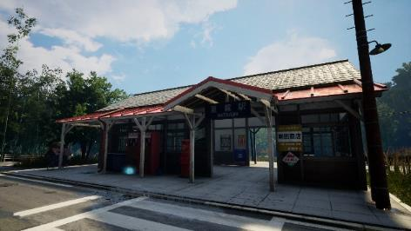

■『NOSTALGIC TRAIN』ゲーム概要
タイトル：NOSTALGIC TRAIN（ノスタルジックトレイン）
ジャンル：1人称視点ADV/ウォーキングシミュレーター
対応機種：PC、Nintendo Switch™、PlayStation®4、PlayStation®5、Xbox One、Xbox Series X|S
配信ストア：Steam、Nintendo eShop、PlayStation™Store、Microsoft Store
プレイ人数：1人
オンライン対応：非対応
対応言語：日本語・英語・フランス語・ドイツ語・イタリア語・スペイン語・中国語(簡体字/繫体字)
販売価格：1,480円(税込)～ ※配信ストアにより異なります。
レーティング：CERO B、IARC 3+
開発：畳部屋
配信：畳部屋、あまた株式会社
Steamサイト：https://store.steampowered.com/app/801260/NOSTALGIC_TRAIN/
Amata Gamesサイト：https://amata.games/game/nostalgic-train/
著作権表記：©2018 Tatamibeya All Rights Reserved.

■あまた株式会社について

会社名：あまた株式会社
代表：代表取締役 髙橋宏典
所在地：〒169-0074 東京都新宿区北新宿1-4-1 アルマビル
設立：2008年6月25日
事業内容：ゲーム事業他
公式サイト：http://amata.co.jp/
あまた株式会社について：弊社は大手ゲーム会社のスマートフォンゲームの開発を多数手がけているゲーム開発会社です。ゲーム業界のキャリア20年以上のベテランゲーム開発者が多数在籍しており、その豊富な経験を生かしてゲームの企画、開発、運営を行っています。ゲーム開発を軸に、VRや映像、メディアなど、エンタテインメント領域における新規事業への取り組みも積極的に行っています。

“PlayStation”は株式会社ソニー・インタラクティブエンタテインメントの登録商標または商標です。
©2022 Valve Corporation. Steam 及び Steam ロゴは、米国及びまたはその他の国のValve Corporation の商標及びまたは登録商標です。
その他の会社名、製品名、サービス名などは、各社の登録商標または商標です。

